Hamburg: Vermietung Ladenfläche
Grossmann & Berger holt Live fast die young nach Hamburg

Hamburg, 2. Mai 2022 – Die Streetwear-Marke LIVE FAST DIE YOUNG (LFDY) treibt ihre Expansion voran und eröffnet einen Store in Hamburg. In den Hohe Bleichen 13 in der Hamburger Neustadt stehen dem Unternehmen rund 305 m² Ladenfläche auf zwei Etagen zur Verfügung. Der hohe, minimalistische Ausstattungsstandard der Immobilie bildet den passenden Rahmen für das reduzierte Showroom-Konzept von LFDY, das die 2012 in Düsseldorf gegründete Brand bereits in ihren Stores in Amsterdam, Berlin, Köln, Düsseldorf und München umgesetzt hat. Hierbei präsentiert LFDY ausgesuchte Kleidungsstücke und inszeniert sie auf großformatigen Monitoren. Der Store in dem als „X3“ bekannten Gebäude zeichnet sich zudem durch seine rund 30 m² große Dachterrasse aus, die LFDY exklusiv nutzen kann.

Frühere Mieterin der Fläche war die Multi-Brand-Boutique Petra Teufel, die ihr Geschäft nun in der Eppendorfer Landstraße betreibt. Das Büro- und Geschäftshaus im ABC-Viertel gehört einer Objektgesellschaft und wurde 2005 nach Plänen der Architekten Bothe Richter Teherani fertiggestellt. Den Mietvertrag zwischen der Objektgesellschaft und LFDY vermittelte Grossmann & Berger, Mitglied von German Property Partners (GPP).

LFDY produziert Streetwear mit großen Prints und vielen Waschungen. Kunden sind hauptsächlich Männer zwischen 18 und 29 Jahren. Das Label verzichtet auf klassische Werbung und vertreibt seine stark limitierten Produkte gemäß Direct-to-Consumer-Ansatz über seinen Onlineshop und die bereits bestehenden Stores. Fußballspieler wie Marco Reus und Rapper wie Luciano gehören zu den Kunden von LFDY.

Nutzungsart | Ladenfläche
Stadt, Stadtteil | Hamburg, Neustadt
Straße | Hohe Bleichen 13
Gebäudename | „X3“
Vermieter | Objektgesellschaft
Mieter | Live fast die young Clothing GmbH
Vermittler | Grossmann & Berger GmbH
Ladenfläche | ca. 305 m²

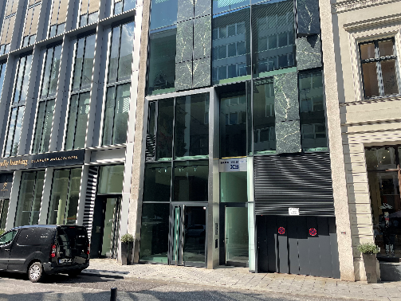 | Bildunterschrift:  Eine Premium-Nachbarschaft, eine exklusive Dachterrasse und eine sehr hochwertige Ausstattung zeichnen den Store in den Hohe Bleichen 13 im ABC-Viertel von Hamburg aus.  Quelle: Matthias Schücking / Grossmann & Berger GmbH

Die Datenschutzrichtlinie von Grossmann & Berger finden Sie auf unserer Website. Hier finden Sie auch unsere Pressemappe sowie die dazugehörigen Nutzungsbedingungen. Wenn Sie zukünftig keine Informationen unserer Pressestelle mehr erhalten möchten, senden Sie bitte eine E-Mail an presse@grossmann-berger.de mit dem Betreff "Abmeldung aus Presseverteiler".

